Euclide
Nom :Euclide
Périod de temps :V.325av.).(.-V.265av.J.C.)
Localité :alexendri
Amis :Tolémer2
Son œuvre :élément
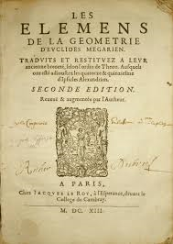
Sa parle de son travail :géométri
